20231261K4

(2022·桐庐市分水高级中学期中)图甲是一款感应垃圾桶。手或垃圾靠近其感应区，桶盖会自动绕*O*点水平打开，如图乙所示。桶盖打开过程中其上*A*、*B*两点的角速度分别为*ωA*、*ωB*，线速度大小分别为*vA*、*vB*，则(　　)

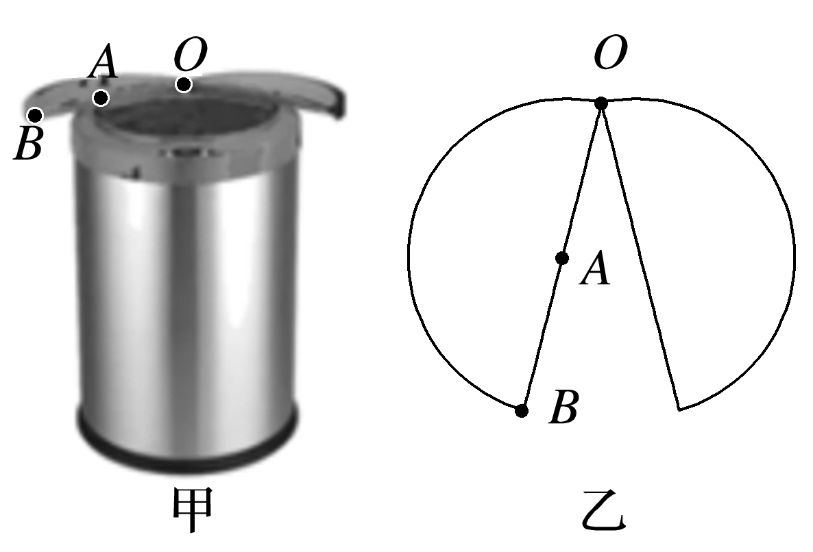

A．*ωA*＞*ωB* B．*ωA*＜*ωB* C．*vA*＞*vB* D．*vA*＜*vB*